2017 m. 33 savaitę didmeninėje prekyboje vidutinės degalų (išskyrus automobilių dujų) kainos mažėjo. Didmeninė dyzelino žemės ūkiui kaina analizuojamu laikotarpiu sumažėjo 0,6 proc., dyzelino – 0,6 proc., benzino A-95 – 0,3 proc., krosnių kuro – nepasikeitė, o automobilių dujų – padidėjo 5,1 proc. Palyginti su 2016 m. atitinkamu laikotarpiu didmeninė dyzelino kaina padidėjo 2,5 proc., dyzelino žemės ūkiui – 4,4 proc., benzino A-95 – 2,3 proc., automobilių dujų – 5,2 proc., o krosnių kuro – 4,4 proc.  
Mažmeninėje prekyboje 2017 m. 33 savaitę vidutinės degalų kainos kito įvairiai. Mažmeninė dyzelino kaina analizuojamu laikotarpiu sumažėjo 1,0 proc., benzino A-95 – 1,8 proc., dyzelino žemės ūkiui nepasikeitė, o automobilių dujų – padidėjo 1,9 proc. Palyginti su 2016 m. atitinkamu laikotarpiu mažmeninė automobilių dujų kaina padidėjo 15,2 proc., dyzelino žemės ūkiui – 10,7 proc., dyzelino – 6,4 proc., o benzino A-95 – 4,8 proc.  
Didžiuosiuose Lietuvos miestuose (Vilniuje, Kaune, Klaipėdoje ir Šiauliuose) analizuojamu laikotarpiu vidutinės mažmeninės degalų kainos kito įvairiai.  
Savaitės pradžioje Niujorko biržoje šviesiosios naftos kaina buvo apie 48,8 USD už barelį, o pabaigoje ji kainavo apie 47,38 USD už barelį. 2017 m. 33 savaitę šviesiosios naftos kaina šioje biržoje sumažėjo 2,9 proc.  
Vidutinės degalų kainos Lietuvos rinkoje 2017 m. 33 savaitę

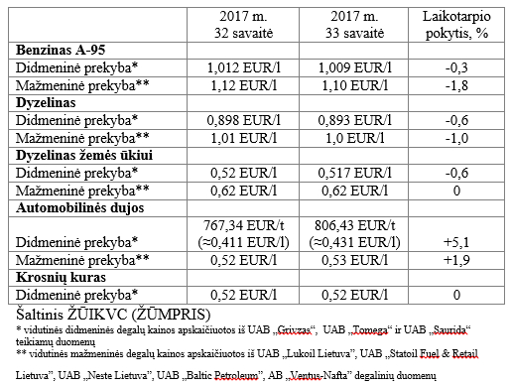  
Vidutinės mažmeninės degalų kainos didžiuosiuose Lietuvos miestuose 2017 m. 33 savaitę

